Voor de docent
Voor havo geldt dat ze minimaal tot en met hoofdstuk 2 moeten beheersen. Voor vwo is dat minimaal tot en met hoofdstuk 3. Hoofdstuk 4 is voor de snellere leerlingen.
De leerling heeft ook tijd nodig om zich het tekenen eigen te maken. Dit gaat het beste met het gratis programma Libre Office Draw dat behoort tot de eveneens gratis Portable App suite. Online met Draw.io is ook een mogelijkheid.
De notatie van de relaties is gelijk aan de kraaienpoot notatie uit mysql workbench. Dat wijkt af van de notatie in de Oracle Academy cursus. De kraaienpoot notatie is wat intuïtiever.

Cursus Databasedesign

Inleiding
In deze cursus leer je hoe je een informatiesysteem kunt ontwerpen en bouwen waarmee je gegevens kunt opslaan en beheren op een dusdanige manier dat je er snel en zonder fouten informatie uit kunt halen.

Hoofdstuk 1 Database ontwerpen

Termen
Consulting
Logisch ontwerp
Fysiek ontwerp
Mapping
Entiteit
Attribuut
Waarde
Null
Datatype
Vluchtig (Engels: volatile)
Verplicht (Engels: mandatory)
Optioneel
primary UID (unieke identifier)
secondary UID
PK (primairy key)

Inleiding
Bij het ontwikkelen van een informatiesysteem kan men vier fasen onderscheiden:
- Analyse
- Logisch ontwerp
- Fysiek ontwerp
- Bouw

Analyse
Consulting
Om een informatiesysteem te kunnen ontwerpen moet je gesprekken voeren met de klant waarin deze zijn/haar wensen kenbaar kan maken. Dat is lastiger dan het lijkt want de klant heeft er vaak geen idee van hoe een database werkt. Twee dingen zijn hierbij belangrijk:

- Stel de juiste vragen aan de klant.
- Stel ook de vragen waar de klant niet aan denkt.

Het beroep wat hier bij hoort heet consultant. Zij moeten de vertaalslag maken van wat de klant wil, naar degenen die het uiteindelijk moeten gaan maken. Mensen die dit goed kunnen zijn schaars en worden zeer goed betaald.

Logisch ontwerp
Vanaf dit punt gaan we uit van het ontwerp van een relationele database.

Een logisch model:
- modelleert functionele en informatieve behoeftes
- is gebaseerd op huidige behoeftes en houdt alvast rekening met toekomstige behoeftes
- gaat enkel over business needs, heeft dus niets van doen met de implementatie
- noemen we ook wel een Entity relationship Model (ERM)
- wordt getoond met een Entity Relationship Diagram (ERD)
- nodigt uit tot discussie
- voorkomt fouten en misvattingen
- vormt meteen een ideaal documentatiesysteem
- geeft een goede basis voor een fysiek database design
- documenteert de business rules (de processen van een organisatie)
- houdt rekening met regels en wetten
- is niet gericht op een bepaald soort techniek (DBMS, platvorm)
- gebruikt voor het bedrijf begrijpelijke benamingen

Fysiek ontwerp
Op basis van het logisch ontwerp wordt het fysiek ontwerp gebouwd. In tegenstelling tot het logische model is het fysieke model wel gericht op één van de belangrijkste DBMS-typen relationeel, hiërarchisch, netwerk of object-georiënteerd. Het omzetten van het logische model naar het fysieke model heet mapping.

Een fysiek model:
- richt zich op een bepaald type DBMS
- bevat bij een relationele database de structuur van de tabellen
- bevat alle kenmerken van de gegevens
- richt zich ook op de details van de implementatie

Entiteiten, attributen en waarden
Een logisch ontwerp bestaat uit entiteiten en attributen. In een fysiek ontwerp komt dit overeen met de tabellen en de kolomnamen.
Een entiteit is het object waarvan informatie wordt opgeslagen.
Een attribuut is een eigenschap.
Logisch ontwerp | Uiteindelijke tabel
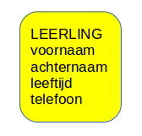
  Leerlingen
  voornaam | achternaam | leeftijd | telefoonnr
  Piet | Konijn | 13 | 0611211211
  Jan | Haas | 15
  Sylvia | Slak | 14 | 0600700700

In het voorbeeld hierboven is leerling een entiteit en leeftijd een attribuut. Wanneer je de database gaat bouwen, vul je de rijen van de tabellen met waarden (Engels: values). Konijn is dus een waarde.
Een leeg vakje vakje betekent dat er geen waarde is. Je noemt de waarde dan null.

Null betekent dus geen waarde. Dat is wat anders als het getal 0 want dat is wel een waarde.

Eén regel is een record.
Wanneer je een entiteit tekent moet je aan bepaalde regels voldoen:
- Gebruik rechthoeken met afgeronde hoeken.
- De entiteitnaam is in hoofdletters en enkelvoud
- De attribuutnamen zijn in kleine letters

Fysieke ontwerp van tabel leerlingen
Kolomnaam | Datatype | Lengte | Standaardwaarde
v_naam | varchar | 20
a_naam | varchar | 30
leeftijd | tinyint
tel_nr | char | 10

Hierboven zie een voorbeeld van een fysiek model van de tabel leerlingen. Er zijn meer kolommen maar deze volgen verderop in het verhaal.

De kolomnamen zijn wat afgekort om de tabellen overzichtelijk te houden. In het fysieke model wordt aan iedere kolomnaam ook een datatype (format) toegevoegd.

Een datatype is het soort data dat wordt opgeslagen. Dit kan zijn een getal (integer, kommagetal), string (varchar, char), datum (date), plaatje, geluid enzovoort.

Met de lengte bedoelen we bij een string uit hoeveel tekens deze maximaal mag bestaan.

Met de standaardwaarde bedoelen we dat je standaard al een waarde hebt ingevuld. Wanneer je een kolomnaam “nationaliteit” hebt en bijna alle klanten hebben de Nederlandse nationaliteit dan zou je hier “NL” kunnen invullen. Slechts enkele klanten hoeven dit veld dan aan te passen in hun formulier.

Vluchtige attributen
Niet alle eigenschappen zijn even geschikt om te gebruiken in een database. In bovenstaand voorbeeld is bijvoorbeeld de eigenschap “leeftijd” gebruikt. Dat is niet handig want dan moet je dit na iedere verjaardag bijwerken. Zulke eigenschappen heten “vluchtige” eigenschappen. De oplossing is om “leeftijd” te vervangen door de niet vluchtige eigenschap “geboortedatum”. De leeftijd kan hiermee berekend worden.

Verplicht of optioneel
Sommige attributen moeten altijd worden ingevuld. In het voorbeeld hierboven is dat bijvoorbeeld “achternaam”. Dit zijn verplichte attributen. Ander zijn optioneel en dus niet verplicht. In het voorbeeld hierboven is dat bijvoorbeeld telefoonnummer. Niet iedereen heeft een telefoonnummer of dit nummer is geen noodzakelijk gegeven.

UID Unieke identifier
In een database wil je perse dat iedere record uniek is. Geen enkele regel mag exact hetzelfde zijn. Om te garanderen dat dit het geval is maakt men gebruik van unieke identifiers. Dit kan een attribuut zijn of combinatie van attributen en zelfs een relatie kan deel uitmaken van een UID. In het voorbeeld hierboven kun je denken aan “achternaam”. Op een school zitten echter verschillende leerlingen met dezelfde achternaam. Een betere UID zou zijn de combinatie van voor en achternaam maar het komt regelmatig voor dat leerlingen dezelfde voor en achternaam dragen. Een goede UID zou zijn de combinatie van voornaam, achternaam en geboortedatum. De kans dat twee verschillende leerlingen dit hetzelfde hebben is zeer klein. Om alle risico’s uit te sluiten voegt men echter vaak een attribuut toe. In dit geval “leerlingnummer”. Door ieder jaar andere nummers te gebruiken is persoonsverwisseling uitgesloten.
In het fysieke model heet de UID de primairy key (PK).
De entiteit LEERLING zou er als volgt uit kunnen zien:
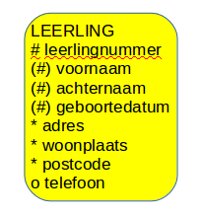

# = primary UID, dit is de UID die uiteindelijk gebruikt gaat worden.
(#) = secondary UID, deze UID heeft men als reserve en wordt gebruikt als controlemiddel.
* = verplicht
o = optioneel

Opgave 1
Zet de volgende vier fasen van het ontwikkelen van een informatiesysteem op volgorde van begin naar eind:
A Fysiek model B Bouw C Analyse D Logisch model
Antwoord:
CDAB

Opgave 2
Waar of niet waar: Een logisch model houdt rekening met het type DBMS waarmee de database gebouwd gaat worden.
Antwoord:
Niet waar

Opgave 3
Hoe heet het omzetten van het logische model naar het fysieke model?
Antwoord:
Mapping

Opgave 4
Voetbalclub | Stad | Aantal gespeelde wedstrijden | Aantal punten
FC Emmen | Emmen | 3 | 0

Waar of niet waar:
De waarde van het aantal punten in de record hierboven is null.
Antwoord:
Niet waar

Opgave 5
Hieronder staat een verhaaltje. Met dit verhaaltje wil je een database ontwerpen. Geef aan welke woorden uit dit verhaal je als entiteit zou gebruiken, welke als eigenschap en welke als waarde?

Bij autohandel “Krakkemik” staan er auto's van verschillende merken op het terrein. Zo staat er een rode Opel Astra uit 1998 voor 1500 euro, een groene Ford Escort uit 2002 voor 2000 euro en een Peugeot waarvan de prijs 4000 euro is.

Antwoord:
Entiteit: auto
Attributen: merk, prijs
Waarden: rode, opel, astra, 1998, 1500, groene, ford, escord, 2002, 2000, peugeot, 4000.

Opgave 6
Teken de entiteit die bij de opgave uit de vorige vraag hoort. Bedenk zelf de attributen die niet in de tekst voorkomen. Geef aan welke attributen tot de UID behoren, welke verplicht zijn en welke optioneel.

Antwoord:

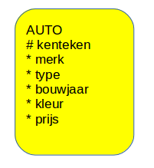

Opgave 7
Geef bij ieder attribuut uit de vorige opgave aan welk datatype en lengte je zou gebruiken in het fysieke model. Op https://www.techonthenet.com/mariadb/datatypes.php vind je een lijst met datatypes waaruit je kunt kiezen. Als deze pagina niet meer werkt zoek je op “datatypes mysql”.

Antwoord:
Kenteken VARCHAR(8)
merk VARCHAR(20)
type VARCHAR(20)
bouwjaar CHAR(4)
kleur VARCHAR(20)
prijs DECIMAL dit is nauwkeuriger dan FLOAT, voor geld gebruik je altijd DECIMAL

Opgave 8
Leg uit waarom in iemands paspoort niet diens haarlengte staat opgegeven.

Antwoord:
De haarlengte verandert steeds.

Hoofdstuk 2 Relaties

Termen
Relatie
Kardinaliteit
Erdish
Kraaienpootnotatie
ERD
ERM
Constraint
Overdraagbaarheid (transferability)
CRUD analyse

Relaties
Wanneer er sprake is van twee of meer entiteiten dan kunnen deze entiteiten een relatie hebben.
Relaties:
- tonen iets belangrijks
- geven aan hoe entiteiten zich tot elkaar verhouden
- komen in paren; van A naar B en van B naar A
- hebben een mate van kardinaliteit

Kardinaliteit wil zeggen: hoeveel?

Erdish
De relaties schrijven we op een bepaalde manier op zodat we ze later makkelijk in het ERD kunnen tekenen.
Voorbeelden:
Iedere werknemer heeft één of meer banen.
Iedere baan wordt door precies één werknemer vervuld.
Iedere klant koopt één of meer producten.
Ieder product wordt gekocht door nul of meer klanten.
Toelichting:
- Iedere zin begint met “iedere” of “elke”.
- De zinnen komen in paren.
- Er zit een werkwoord in de zin.
- Eén of meer, precies éen en nul of meer geeft de kardinaliteit aan.
- Vaak moet met de opdrachtgever besproken worden hoe het precies zit. Is het bijvoorbeeld toegestaan dat een werknemer meerdere banen heeft.

Tekenafspraken
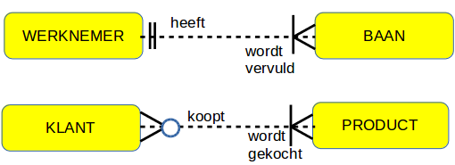
Er bestaan meerdere notaties maar wij gebruiken de kraaienpoot notatie omdat die het meest intuïtief is.

Precies één
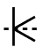
Eén of meer

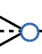
Nul of meer

Nul of één

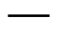
Hierbij erft de kind entiteit de UID van de ouder entiteit; hieronder staat een voorbeeld.
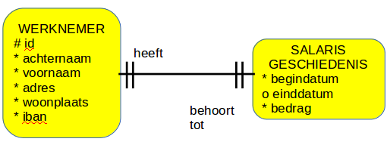
Hierboven geeft de doorgetrokken lijn aan dat de UID van WERKNEMER wordt overgedragen op de UID van SALARISGESCHIEDENIS. De UID van SALARISGESCHIEDENIS is dus werknemer_id. Merk op dat de UID van SALARISGESCHIEDENIS hier dus uit een relatie bestaat. In het fysieke model komt hiervoor een extra kolom werknemer_id in de tabel SALARISGESCHIEDENIS.

ERD
Wat je hierboven getekend ziet is een eenvoudig ERD, een Entity Relatitonship Diagram. Een ERD geeft de entiteiten weer die van belang zijn en de relaties die tussen deze entiteiten bestaan.
- Het doel van een ERD is om een voorstel te documenteren waarover discussie kan plaatsvinden.
- Informatie mag slechts één keer worden getoond in een ERD,
- Informatie die van andere informatie kan worden afgeleid moet je niet in het model stoppen. Wanneer bijvoorbeeld geboortedatum genoemd wordt hoef je niet nog eens leeftijd te noemen want die kan uit geboortedatum berekend worden.

ERM
Een ERM Entity Relationship Model is een logisch model voor relationele databases.
- Een ERM bevat meestal een ERD maar niet altijd.
- Bevat ook informatie die niet in de ERD opgenomen kunnen worden zoals datatypen en constraints (beperkingen).
- Is onafhankelijk van de implementatie van hardware en software.

Constraints
Constraints zijn beperkingen of voorwaarden die voortvloeien uit de bedrijfsregels. Stel dat een bedrijf wil dat het informatiesysteem een seintje geeft als een werknemer 25 jaar bij het bedrijf werkt, zodat er iets georganiseerd kan worden, dan moet dit na de bouw van de database erbij worden geprogrammeerd. Dit staat dus niet in de ERD maar wordt wel gedocumenteerd in het ERM.
Een ander voorbeeld is dat er geen geboortedata mogen worden ingevoerd die in de toekomst liggen. Dit kun je voorkomen door wat extra programmeerwerk.
Andere constraints zoals welke attributen tot de UID behoren kun je wel in de ERD opnemen.

Overdraagbaarheid
Sommige relaties zijn niet overdraagbaar (transferable). Dit moet in de het ERM gedocumenteerd worden. Bekijk het voorbeeld hieronder.
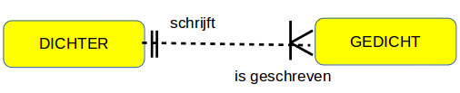
Een gedicht dat eenmaal door een bepaalde dichter is geschreven kan later niet door een andere dichter zijn geschreven. Er moeten maatregelen genomen worden zodat dit niet aangepast kan worden. De relatie van gedicht naar dichter is dus niet overdraagbaar. De relatie van dichter naar gedicht is wel overdraagbaar omdat de dichter meerdere gedichten heeft geschreven en hij dus het ene gedicht kan uitwisselen met het andere.
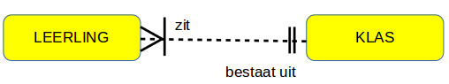
De relaties hierboven zijn beiden overdraagbaar want een leerling kan achteraf naar een andere klas worden overgeplaatst.

CRUD analyse
Een ander onderdeel van het ERM is de CRUD analyse. Genoteerd moet worden welke data van het bedrijf gemaakt, opgehaald, aangepast en verwijderd moet kunnen worden.
Create | Welke data wordt aangemaakt?
Retrieve | Welke data wordt opgehaald?
Update | Welke data wordt ververst?
Delete | Welke data wordt gewist?

Opgave 1 Erdish zinnen maken
Maak steeds twee Erdish zinnen over de relaties tussen de twee entiteiten.
- Leerling Klas
- Leerling Stoel
- Fototoestel Foto
- Gedicht Dichter

Antwoorden
- Iedere leerling zit in precies één klas.
Iedere klas bestaat uit één of meer leerlingen.
- Iedere leerling zit op precies één stoel.
Iedere stoel is zitplaats zijn van nul of één leerling.
- Ieder fototoestel maakt één of meer foto's.
Iedere foto is gemaakt zijn door precies één fototoestel.
- Ieder gedicht is gemaakt zijn door precies één dichter.
Iedere dichter heeft één of meer gedichten gemaakt.

Opgave 2 ERD lezen
- Schrijf de Erdish zinnen op bij onderstaande relaties in het ERD.
- Er staan een paar relaties tussen die in werkelijkheid niet kloppen. Schrijf achter iedere zin of de relatie kan of niet kan is.
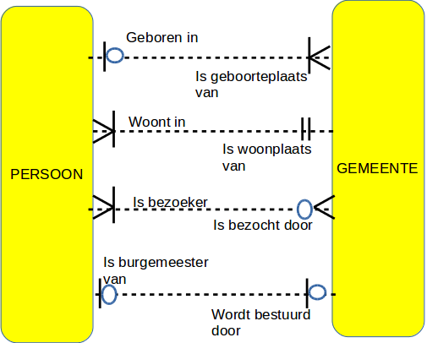

Antwoorden:
- Iedere persoon is geboren in één of meer gemeenten. Kan niet.
- Iedere gemeente is de geboorteplaats van nul of één persoon. Kan niet
- Iedere persoon woont in precies één gemeente. Hangt er vanaf.
- Iedere gemeente is de woonplaats zijn van één of meer personen. Kan.
- Iedere persoon is de bezoeker zijn van nul of meer gemeenten. Kan.
- Iedere gemeente is bezocht zijn door één of meer bezoekers. Kan.
- Iedere persoon is de burgemeester zijn van nul of één gemeente. Kan.
- Iedere gemeente wordt bestuurd door precies nul of één persoon. Kan.

Opgave 3 Tekenafspraken
Teken ERD's bij de volgende relaties.
- Iedere woonplaats is de geboorteplaats van nul of meer personen. Iedere persoon is geboren in precies één woonplaats.
- Iedere kamer herbergt nul of meer gasten. Iedere gast logeert in precies één kamer.
- Iedere werknemer werkt op precies één afdeling. Iedere afdeling heeft één of meer werknemers.
- Iedere email is gericht zijn aan één of meer personen. Ieder persoon is de geadresseerde van nul of meer emails.
- Ieder stuk gereedschap heeft precies één prijs. Iedere prijs hoort bij één of meer stukken gereedschap.
- Ieder kind heeft precies één moeder. Iedere moeder heeft één of meer kinderen.
- Iedere leerling heeft les van één of meer docenten. Iedere docent geeft les aan één of meer kinderen.
- Iedere vingerafdruk behoort tot precies één persoon. Ieder persoon heeft één of meer vingerafdrukken.

Antwoorden:
a)
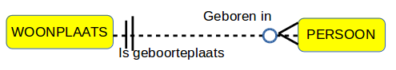
b)
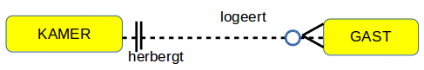

c)
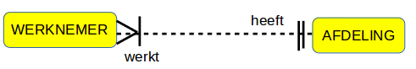

d)
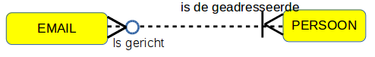
e)
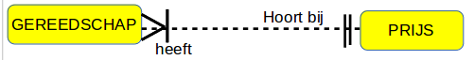
f)
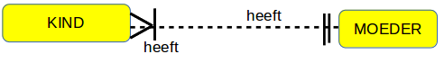
g)
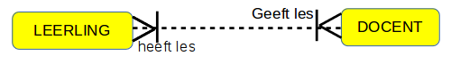
h)
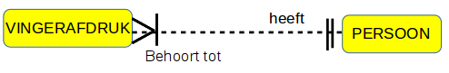
Opgave 4 Overdraagbaarheid
Geef aan welke van de relaties uit de vorige opgave niet overdraagbaar zijn.

Antwoorden:
Niet overdraagbaar zijn de relaties:
a2 Iedere persoon is geboren in precies één woonplaats.
d1 Iedere email is gericht zijn aan één of meer personen.
f1 Ieder kind heeft precies één moeder.
h1 Iedere vingerafdruk behoort tot precies één persoon.

Opgave 5 Crud analyse: Create, Retrieve, Update, Delete
In computerprogrammaś komen allerlei handelingen voor die allemaal te herleiden zijn tot één van de vier CRUD acties. Zet het juiste CRUD letter achter iedere term.
- Alter
- Bring up
- Change
- Discard
- Enter
- Find
- Import
- Input
- Load
- Look up
- Modify
- Print
- Purge
- Read
- Record
- Remove
- Report
- Trash
- View

Antwoorden
- Alter U
- Bring up R
- Change U
- Discard D
- Enter C
- Find R
- Import C
- Input C
- Load C
- Look up R
- Modify U
- Print R
- Purge D
- Read R
- Record C
- Remove D
- Report R
- Trash D
- View R

Hoofdstuk 3 De weg naar een goede ERD

Termen
Matrix
Normalisatie
Eerste normaalvorm
Tweede normaalvorm
Derde normaalvorm
Meer meer relaties (Engels: many to many relationship)
Intersection entiteit

Matrix
Het komt vaakvoor dat een ERD uit meer dan twee entiteiten zal bestaan. In de analyse komen er allerlei kandidaat entiteiten naar voren. Alleen entiteiten waartussen een relatie bestaat worden in de ERD opgenomen. Een goed hulpmiddel hierbij is een matrix. Hieronder staat een voorbeeld.

 | REIZIGER | LAND | BEZIENSWAARDIGHEID | BETAALMIDDEL
REIZIGER | x | bezoekt | wordt bezocht | betaalt met
LAND | wordt bezocht | x | bezit | x
BEZIENSWAARDIGHEID | wordt bezocht | ligt in | x | wordt betaald met
BETAALMIDDEL | wordt gebruikt | x | wordt gebruikt | x

Een matrix helpt bij het vinden van alle mogelijke relaties tussen entiteiten.

Normalisatie
Bij het bepalen van de juiste entiteiten en attributen kan normaliseren een belangrijk hulpmiddel zijn. Hiervoor zijn door de Amerikaan Ted Codd regels opgesteld waarvan hier de drie belangrijkste worden toegelicht. In de praktijk worden deze regels niet strikt toegepast omdat ze tot performance verlies kunnen leiden. Stapsgewijs helpen ze echter wel om belangrijke fouten in het ontwerp te ontdekken.
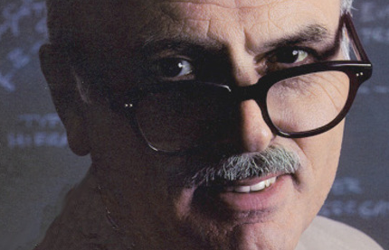

Ted Codd

Eerste normaalvorm
Een entiteit is in de eerste normaalvorm als de attributen niet meer dan één waarde kunnen hebben en de attributen zelf ook maar één keer voorkomen.
Voorbeeld
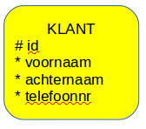

Hier lijkt niets mee aan de hand te zijn totdat je bedenkt dat klanten vaak meer dan één telefoonnummer hebben. Je zou hierbij aan de volgende oplossing kunnen denken:
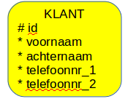

Dit lost het probleem echter niet op want wat doe je als een klant drie telefoonnummers heeft. Je lost het pas echt op door een aparte entiteit voor telefoonnummer te maken:
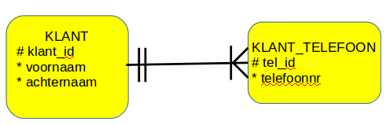
Hieronder staat een voorbeeld van de tabellen die hier uit voortvloeien:
KLANT
klant_id | voornaam | achternaam
123 | Pam | Pet
124 | San | Song
125 | Jan | Jonkheer

KLANT_TELEFOON
tel_id | klant_id | telefoonnnr
1000 | 123 | 076-4304305
1001 | 123 | 06-28282828
1002 | 124 | 0165-568843
1003 | 124 | 06-99422174
1004 | 125 | 076-5588881

Je ziet dat bij de bouw van de database de relatie wordt omgezet in een extra kolom in de tabel KLANT_TELEFOON. klant_id kun je hier kiezen uit een rijtje dat je in de tabel van KLANT hebt ingevoerd.

Tweede en derde normaalvorm
De tweede en derde normaalvorm houden samen in dat iedere attribuut afhankelijk moet zijn van de gehele UID en alleen van de UID. Er mogen dus geen onderlinge afhankelijkheden zijn van andere attributen.

Voorbeeld 1:
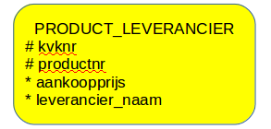

De entiteit PRODUCT LEVERANCIER heeft de combinatie van kvknr (kamer van koophandel nummer) en productnr als UID. Het probleem is dat leverancier_naam alleen van kvknr afhangt dus niet van de hele UID. Stel dat een leverancier vijf verschillende producten verkoopt en dat op een gegeven moment de leverancier van naam verandert. Dan moet op vijf verschillende plaatsen de naam van de leverancier aangepast worden. Dat is overbodig werk en foutgevoelig. Zorg er daarom voor dat dezelfde naam nooit meer dan één keer genoteerd hoeft te worden in een database. Oplossing: Maak twee entiteiten: LEVERANCIER en PRODUCT.

Voorbeeld 2
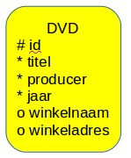

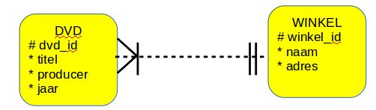
In deze entiteit zijn winkelnaam en winkeladres onderling afhankelijk terwijl zij niet tot de UID behoren. Dat mag niet. Verder zou dezelfde winkelnaam op heel veel records voorkomen. Als de winkelnaam zou veranderen zou je dat op heel veel plekken aan moeten passen. De oplossing is een aparte entiteit WINKEL.

Meer meer relaties
Wanneer je een ERD maakt kom je vaak meer meer relaties tegen. Relationele databases kunnen hier niet mee omgaan. De oplossing is het maken van een intersection entiteit; een tussenentiteit.
Voorbeeld
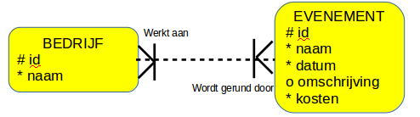
Oplossing
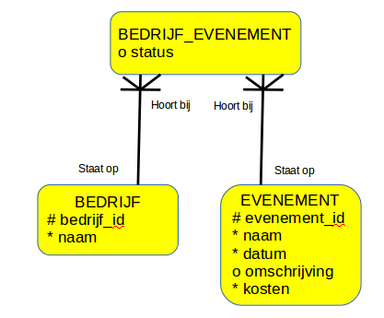

Je ziet dat de meer meer relatie nu is verdwenen. De lijnen zijn doorgetrokken. Dat betekent dat de UID van BEDRIJF_EVENEMENT een combinatie is van bedrijf_id en evenement_id. De intersection entiteit moet je zien als een soort kaartje. Op ieder kaartje staat een combinatie van een evenement en een bedrijf. Soms, zoals hier, kun je ook nog andere attributen aan de intersection entiteit toevoegen.
Opgave 1 Garage
Maak een matrix bij de volgende entiteiten: garagebedrijf, auto, persoon.

Antwoord:
 | Garagebedrijf | Auto | Persoon
Garagebedrijf | x | gerepareerd worden | heeft als klant
Auto | wordt gerepareerd | x | is in het bezit van
Persoon | is klant | bezit | x

Opgave 2 Schoolgebouw
Normaliseer het volgende ERD:
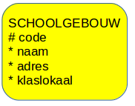

Antwoord:
Klaslokaal kan meerdere waarden hebben en dat mag niet volgens de eerste normaalvorm.
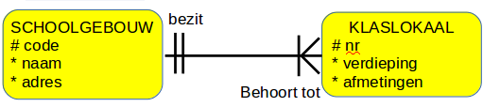
Opgave 3 Bus
Normaliseer de volgende ERD:
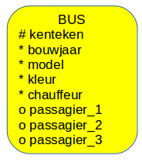

Antwoord:
Het attribuut passagier komt meerdere keren voor en dat mag niet volgens de eerste normaalvorm.
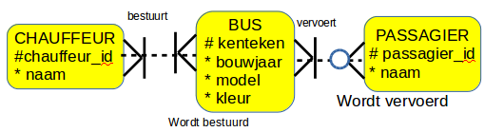
Opgave 4
Normaliseer de volgende ERD:
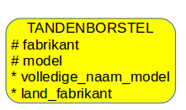

Antwoord:
Het probleem is dat Land_fabrikant alleen van fabrikant afhankelijk is en dus niet van de hele UID. Verder is volledige_naam_model alleen van model afhankelijk. Oplossing:
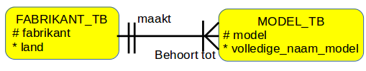
Opgave 5
Normaliseer de volgende ERD:
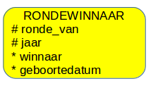

Antwoord:
Het probleem is dat geboortedatum van winnaar afhangt en niet van de UID. Oplossing:
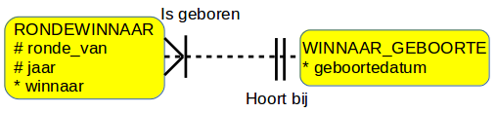
Opgave 6
Los de volgende meer meer relatie op.

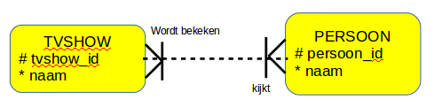

Antwoord:
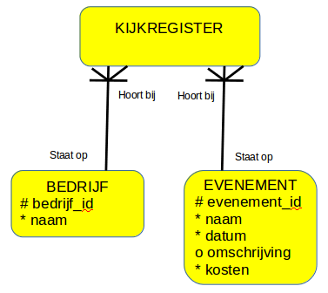

Hoofdstuk 4 Geschiedenis en supertype subtype

Termen
Geschiedenis
Supertype
Subtype

Geschiedenis
Er zijn veel situaties waarin je iets met tijd moet doen. Hieronder staan twee voorbeelden.
Voorbeeld 1 Salarisgeschiedenis
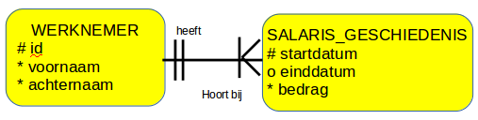
Met behulp van een extra entiteit SALARIS_GESCHIEDENIS kun je het salaris terugzien wat een een werknemer in het verleden heeft verdiend en vanaf welke datum tot welke datum. De einddatum is optioneel omdat bij het verhogen van het salaris nog niet vaststaat tot welke datum de werknemer dit salaris zal krijgen. Merk op dat werknemer_id tot de UID van SALARIS_GESCHIEDENIS behoort want het is een doorgetrokken lijn.

Voorbeeld 2 Juwelenhuur
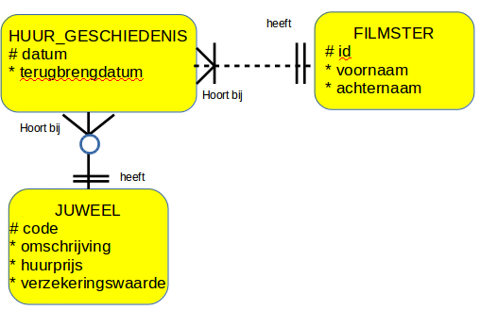

Filmsterren treden vaak op en moeten bij elk optreden andere juwelen dragen. Die juwelen worden niet allemaal gekocht maar vaak gehuurd. Je wil bijhouden welke filmster welke juwelen heeft gehuurd.

Supertype en subtype
Wanneer entiteiten veel dezelfde eigenschappen hebben en een paar verschillende maken we gebruik van de supertype subtype structuur. Hieronder zie je een voorbeeld.
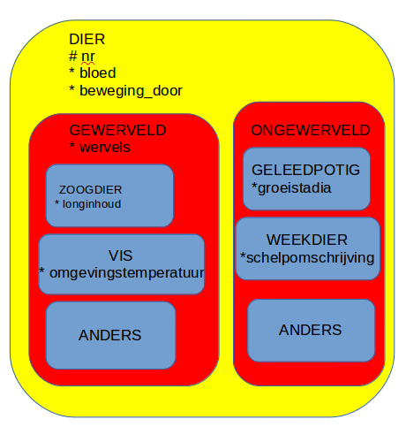

In dit voorbeeld is DIER het supertype en zijn er twee subtypes GEWERVELD en ONGEWERVELD. Deze subtypes bestaan zelf ook weer uit subtypes. GEWERVELD is dus het supertype van VIS. De subtype ANDERS is aangemaakt omdat er nog steeds nieuwe diersoorten worden ontdekt.
Bij supertype subtype gelden een aantal kenmerken:
De subtypes erven alle attributen van het supertype.
In een subtype kunnen opnieuw andere subtypes worden aangemaakt.
Alle exemplaren van het supertype zijn ook exemplaren van één van de subtyes.
Een supertype moet minstens twee subtypes hebben.
Een subtype kan een relatie hebben die een supertype niet heeft.
Opgave 1
Stel dat er een meerdaagse markt op school gehouden wordt en dat je bij wil houden wie wanneer welke kraam gaat bemannen. Een kraam wordt maar door één vrijwilliger tegelijk bemand. Sommige vrijwilligers kunnen langer werken dan anderen. Het schema moet van tevoren worden gemaakt, zodat bepaald kan worden wanneer de kraam nog niet bemand is. Maak een ERD bestaande uit drie entiteiten voor deze situatie.
Antwoord:
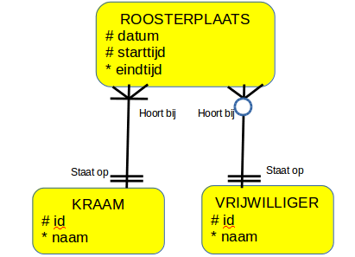

Opgave 2
Noem minimaal twee constraints die apart geprogrammeerd moeten worden bij het informatiesysteem uit de vorige opgave.
Antwoord:
- De eindtijd moet na de starttijd vallen.
- De tijden mogen niet overlappen, dus de starttijd van een vrijwilliger mag niet tussen de starttijd en eindtijd van een andere vrijwilliger vallen.
- De starttijd van een dienst kan aangepast worden naar vroeger of later tenzij de dienst al begonnen is.
- Je wil niet hebben dat een dienst aan iemand anders wordt toebedeeld als de dienst al is begonnen.
- Je wil niet hebben dat iemand een andere kraam krijgt wiens dienst al is begonnen.

Opgave 3 Kledingzaak
Onze zaak verkoopt verschillende soorten vrouwenkleren: jurken, shirts en blouses.
Ie der product heeft een naam, omschrijving en een prijs. Alle producten hebben ook een taillemaat. Jurken en shirts hebben een lengte maar blouses niet. Jurken en en blouses hebben een bustemaat maar shirts niet.
- Welke entiteiten zitten in dit verhaal?
- Welke entiteit is het supertype?
- Welke attributen behoren tot het supertype?
- Welke UID heeft het supertype?
- Noteer bij ieder subtype de attributen.
- Teken de ERD.

Antwoord:
